Sabre系统指令操作培训资料

- 生成PNR
a、查询航班信息
b、预订座位
C、姓名输入
d、输入代理出票时限
e、旅客电话
f、签收
g、封口
- 查询航班信息
连入航司系统查询航班信息
例：115DECPVGLAX¤MU 注： 1 日期 城市对 ¤ 航司
正常查询航班信息
例：115DECPVGLAX‡MU 注： 1 日期 城市对 ‡ 航司
航班查询后
添加转机城市
例：1SFO 注： 1 转机城市
变更起飞城市
例：1*APEK 注： 1*A起飞城市
变更到达城市
例：1*DPEK 注： 1*D到达城市
变更指定航司
例：1‡DL 注： 1‡指定航司
- 预订座位
订位座位
例：01Y1 注： 0 人数 舱位 航班序号
候补座位
例：01Y1LL 注：0 人数 舱位 航班序号 LL
缺口航段预订
例：0AA
- 姓名的输入
-ZHUANG/SAN MR 成人姓名输入
-ZHANG/WEI*CHD 儿童姓名输入
3CHLD/01JAN04-1.1 备注儿童年龄
-I/ZHANG/YIDA*I18 婴儿年龄输入
3INFT/ZHANG/YIDI MISS/21JAN13-1.1 备注婴儿年龄
- 输入代理出票时限
例：7TAW/22FEB 注：7TAW/日期
不添加日期即默认为当天
4、旅客电话
例：9123456789 自由备注 注：9 电话号码 自由备注
- 备注邮箱 （暂不支持QQ邮箱）
例：PE‡123456789@163.COM‡ 注：PE‡邮箱‡
- 签收
例：6XC 注：6姓名首拼
- 封口
例：E封口
ER封口并重新提取PNR
EM封口并发送行程单到邮箱
EWR确认座位状态
二、常旅客信息
输入常旅客信息
FFMU(航司)1234567-1.1
将旅客所搭乘的FM航段里程累积计入MU常旅客卡
FFMU1234567/FM-1.1
*FF 显示常旅客信息
FF1¤MU7654321-1.1 修改常旅客信息
三、记录分离（注意分离PNR后大编码是否改变，大编码无改变则为分离不成功）
D2.1 分离第二位旅客
F 存档（修改行程方能存档）
6P 签收
ER 封口
四、PNR信息的提取
*ZHFABA 编码提取
*-ZHANG/SAN 姓名提取（后跟*1选择姓名序号）
*P3D 查看隐藏护照信息
*T 看票号
*H 看历史记录
VI* 看经停
WETR*T票号 提取票号信息
WETR*T票号/E 提取完整的票号信息
五、旅客护照信息的输入与更改
a.输入护照信息
3DOCSA/P/SG/S12345678/SG/17JAN86/F/10SEP26/ZHANG/SAN-1.1 （AA航空用4DOCA）
性别类型：M-男性 F-女性 MI-男性（婴儿）FI-女性（婴儿）
b.输入签证信息
3DOCOA/出生国家/类型/VISA号码/发证国家/签发日期/签证有效国家-旅客序号
例：3DOCOA/CN/V/789789/CHINA/16NOV12/USA-1.1
- 输入旅客地址信息
3DOCAA/D/USA/82 MAIN ST/DALLAS/TX/999-1.1 (目的地地址)
3DOCAA/R/USA/HOLIDAY INN/DALLAS/TX/19231-1.1（居住地）
3DOCAA/地址类型/国家/详细地址/城市/所在省市/邮编-旅客序号
邮编不明可用999代替
D-目的地 R-居住地

31¤ 3指令 1序号 ¤修改

七、PNR价格计算
WPPADT 成人票价
WPPCNN 儿童票价
WPPSTU 学生票价
WPPINF 婴儿票价
WPPADT/CNN 成人+儿童票价
WPPADT/INF 成人+婴儿票价
WP 查询默认航司价格
WPNCS 当前航班最低价格
WPNCB当前航班最低仓位价格，并修改舱位
WPNI 推荐所有航班最低价格
WPAMU 指定MU票价
八、特殊服务申请
DU*/SPM 特殊餐食代码查询
3AVML1-1.1 第一段航班第一位旅客申请素食
32¤ 移走特殊申请
- HK 将GENERAL FACTS 中第二项电报里的航司KK的申请状态改为HK
九、托运行李
W/*AA‡*MU 查询航司出票结算和行李联运协议
W/*CA‡ALL 查询与CA有协议的所有航司名单，CA为出票公司
订位PNR中的行李额查询
WP指令后
WP*BAG 查看当前舱位价格包含的免费行李规定
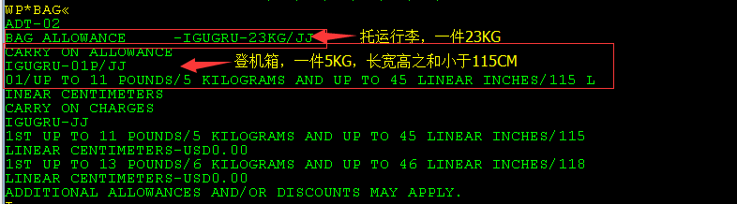十、预选座位
4G1* 查询航班第一航段座位图(共享航班不适用)
*B 查询已预订的座位信息
4GX2/46C 取消第二航段46C的原预定座位号
不收费座位，封口后，航司反馈KK即为选位成功
收费座位
付款收费座位
A*YULYQR-WS
如果客人是个超级胖子，需要买两个位子
-2ZHANG/SAN/EXST （自由备注：个人占座）
OR
-2ZHANG/SAN/CBBG （自由备注：行李占座）
02Y1
SSR电报输入
3EXST1/PAX OF SIZE-1.1
OR
3CBBG1/CELLO 110*42*50 80KG-1.1
十一、退改规则查询
FQ（出票日期）（城市对）（始发日期）-航司‡B(舱位)
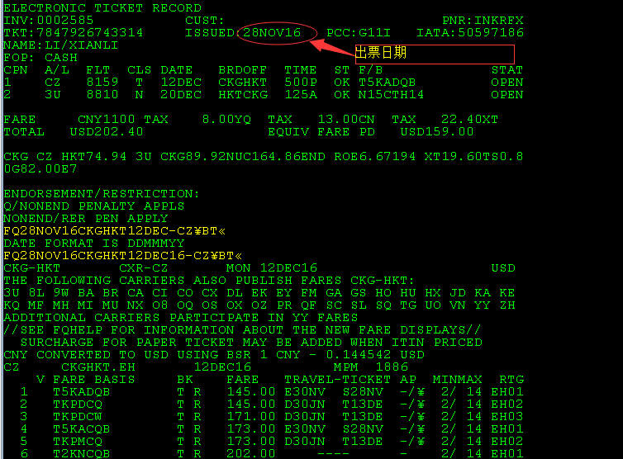
RD1（票价序号）*16
(16项为退改规则，31项为航司录入sabre的退改，如果有31项，可以使用自动退改指令，自动核算出来的价格有sabre公司担保，收取1USD服务费)
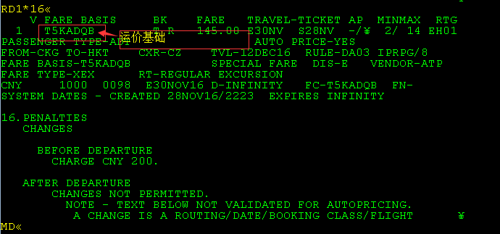

多家航司联运且已经出票
例：
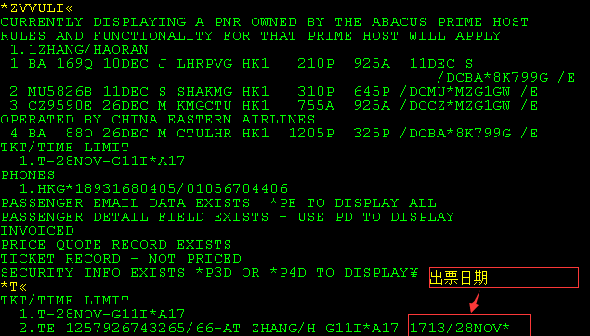

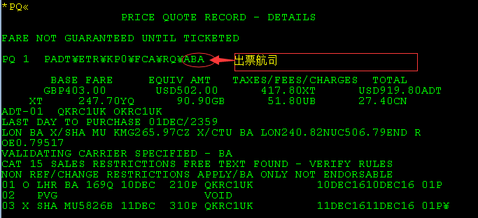
WPA(航司)‡（B）(出票日期)
WPRD*C16 查看16项退改规则
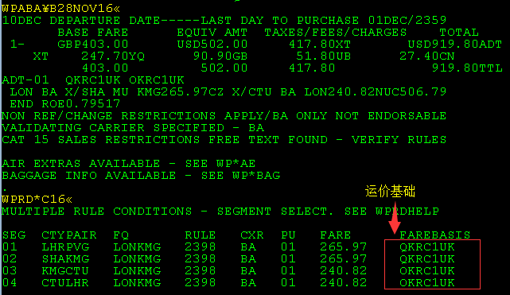

WPRD*S1/2‡C16 查看航段的退改规则
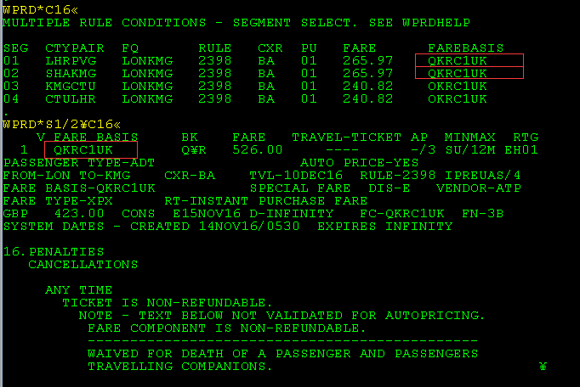
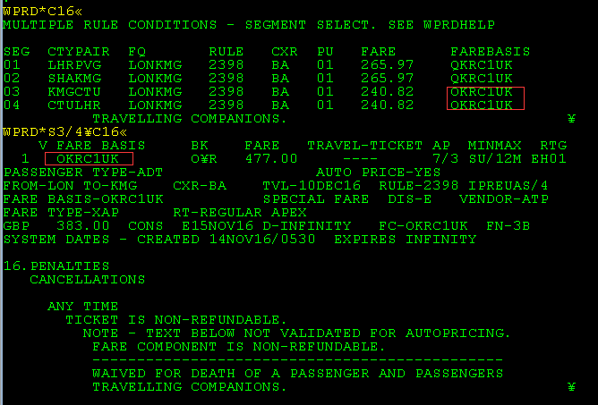
WC1U 更改航段舱位 MC固定 1航段序号 U舱位
WPA?XM?AHU 查询其他同等舱位的票价，并显示所对应的预订舱位信息
WP2 查询票价序号为2的具体价格信息

